SOFTWARE PARA EL MANEJO DE CAJA DE LA CORPORACION JSORIA

MANUAL DE USUARIO

1. EL SOFTWARE INFORMATICO PARA EL MANEJO DE CAJA DE LA CORPORACION J SORIA

El Software sirve para:

1. 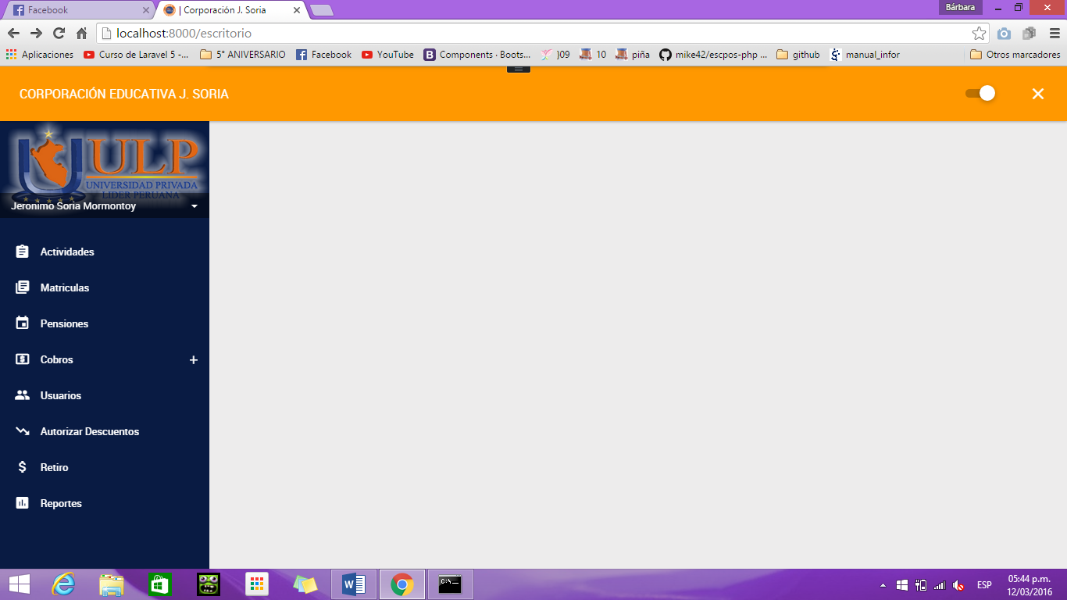ADMINISTRADOR

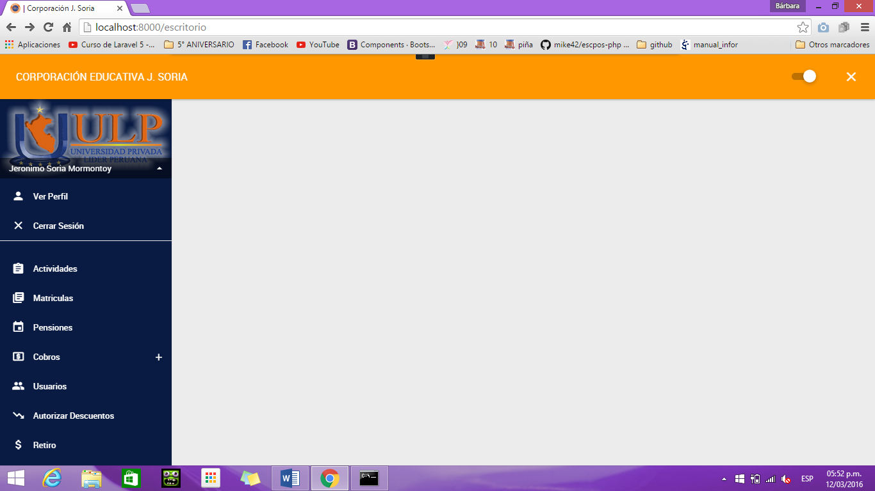

* 1. VER PERFIL
  2. 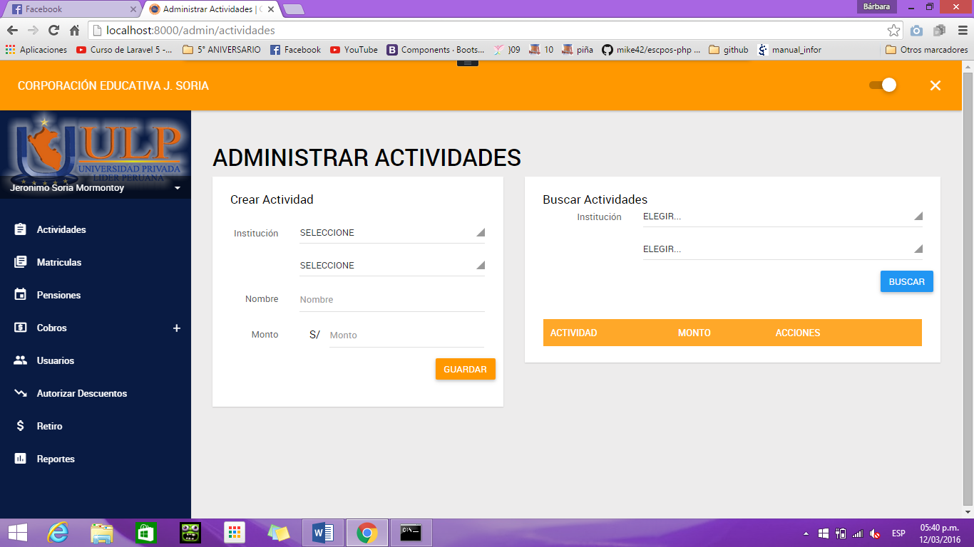ACTIVIDADES
  3. 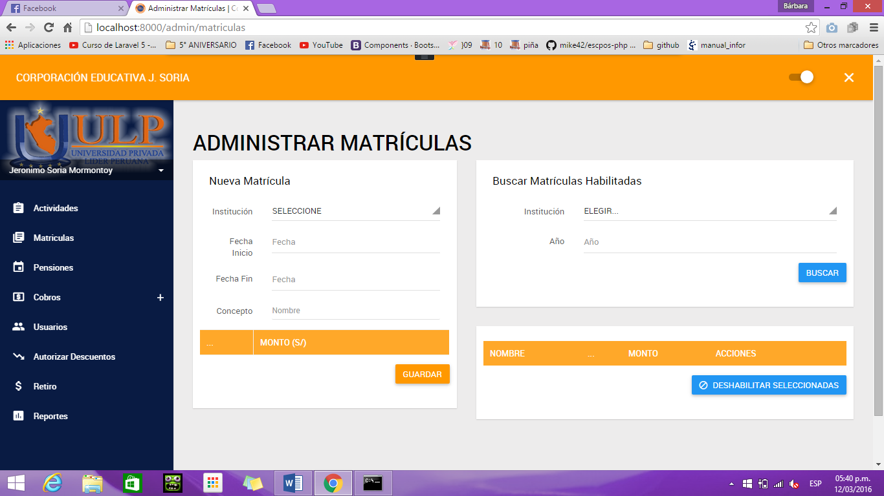MATRICULAS
  4. 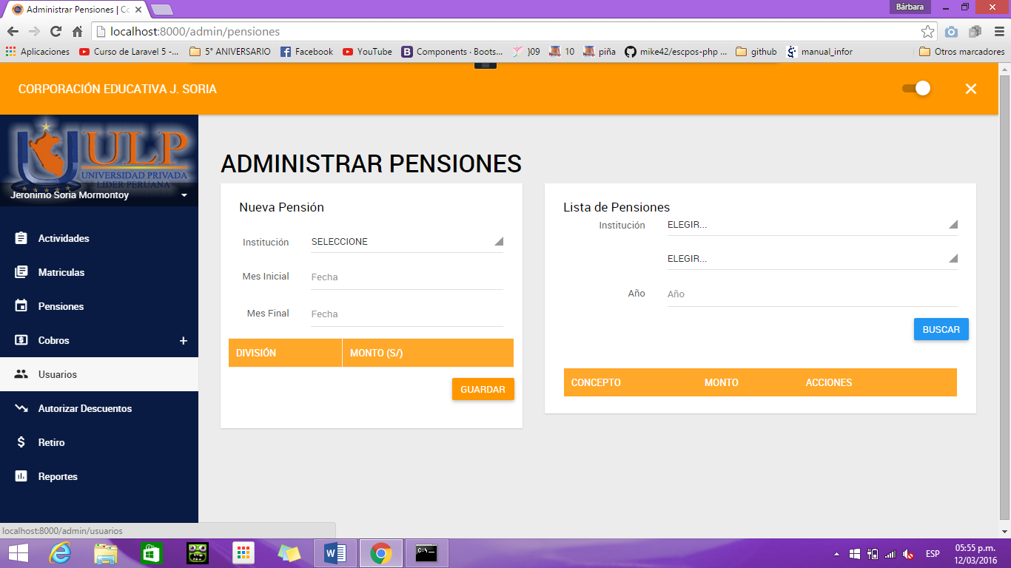PENSIONES
  5. COBROS
     1. 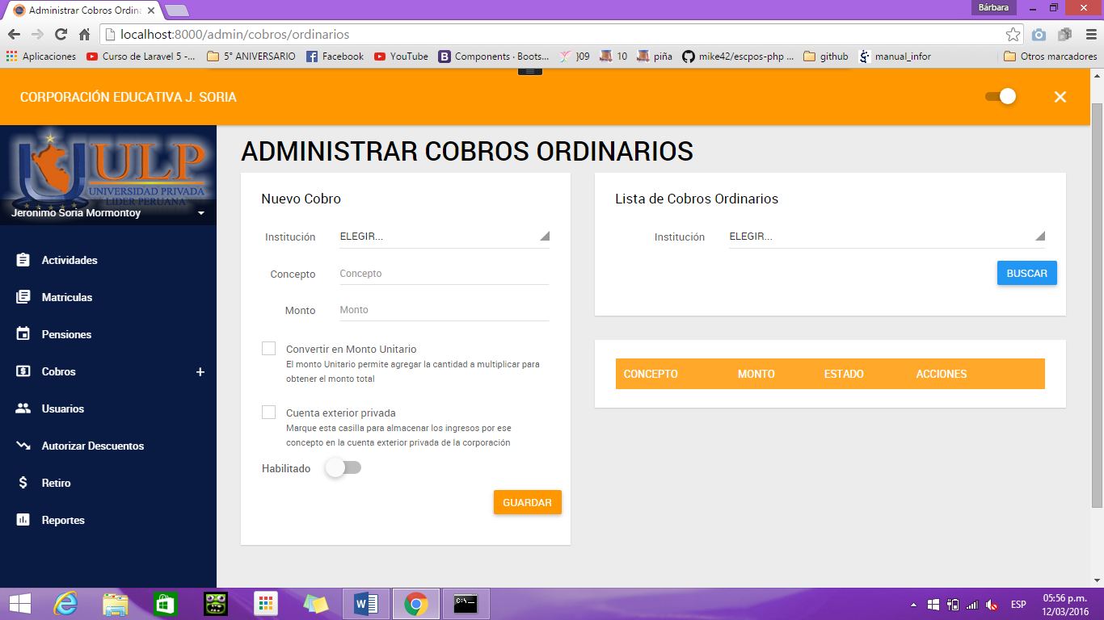ORDINARIOS
     2. EXTRAORDINARIOS

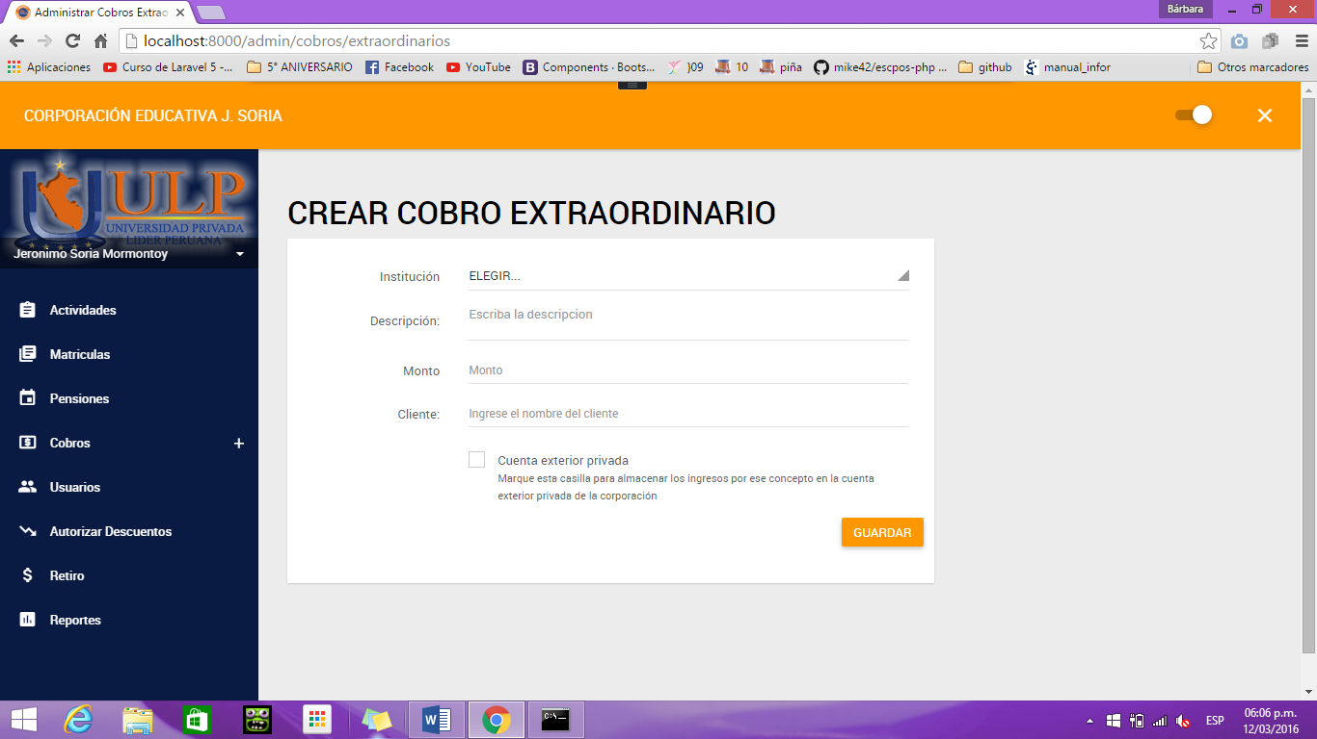

* + 1. OTROS

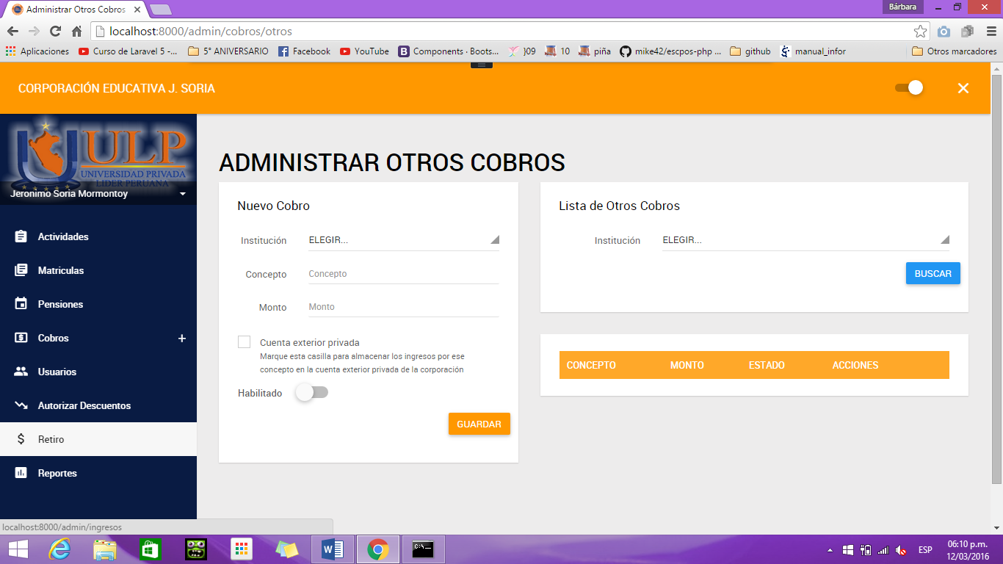

* 1. USUARIOS

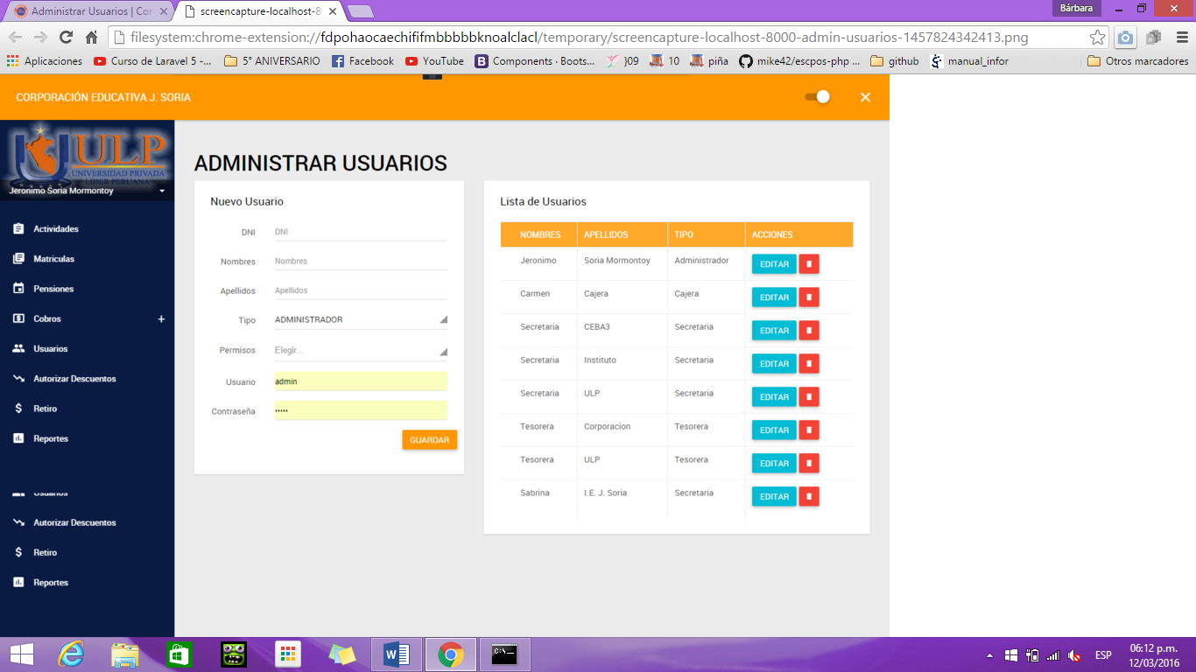

* 1. AUTORIZAR DESCUENTO

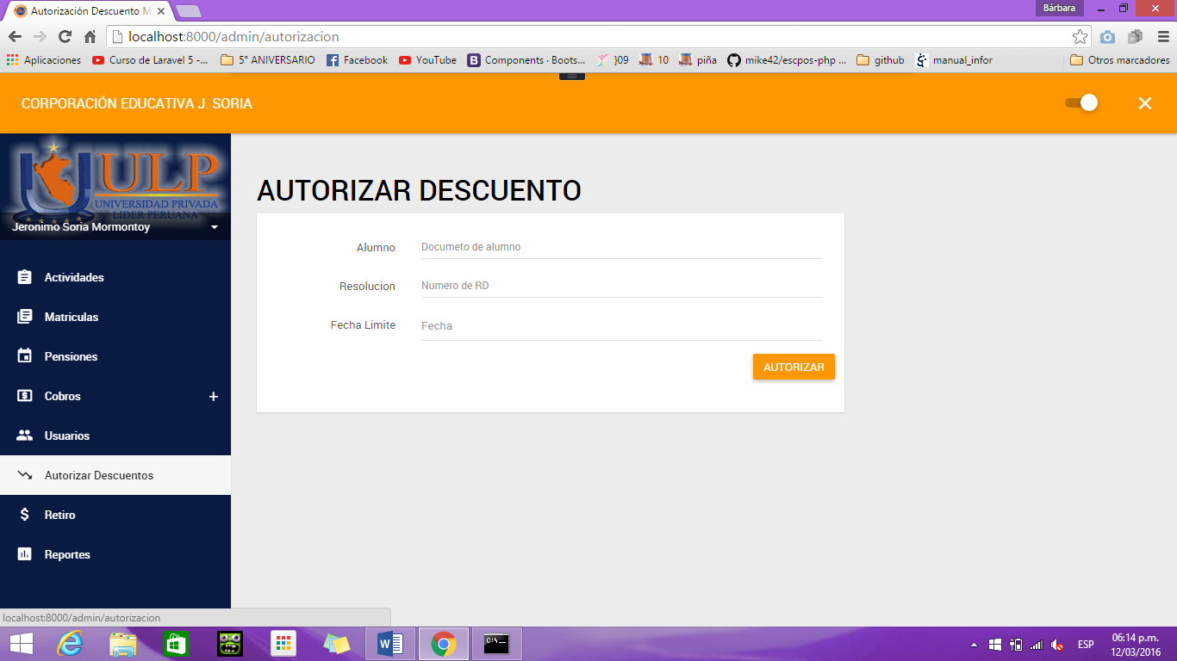

* 1. RETIRO
  2. REPORTES

1. SECRETARIA

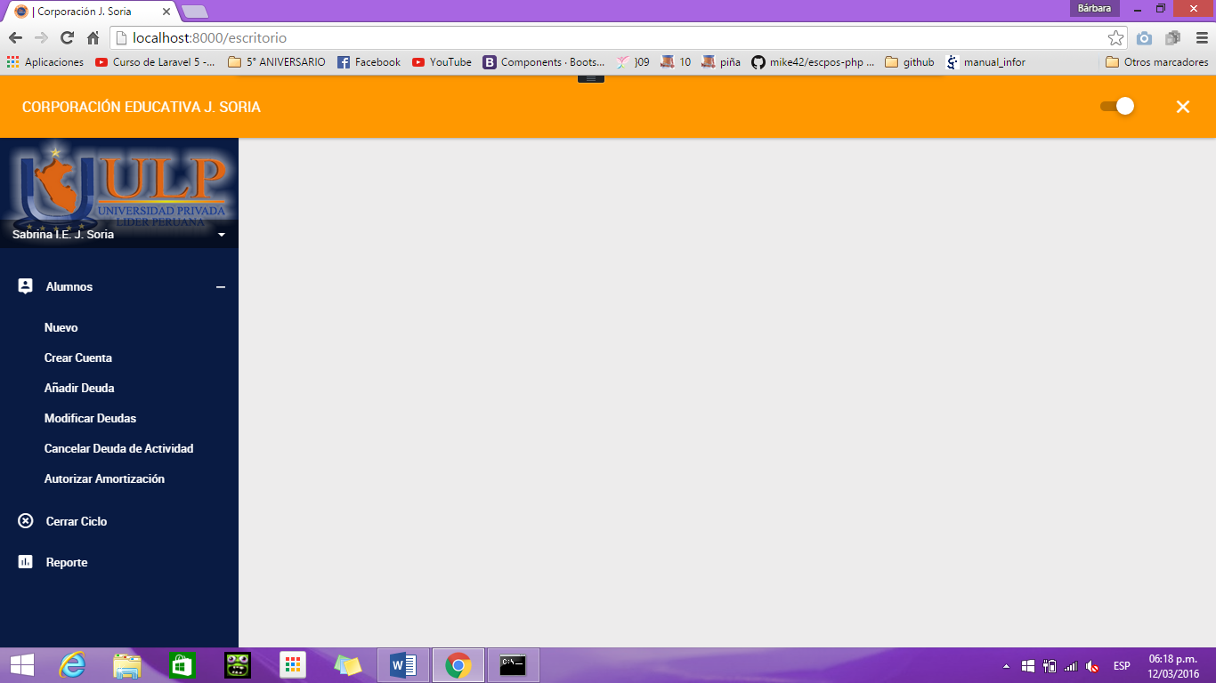

* 1. ALUMNOS
     1. NUEVO

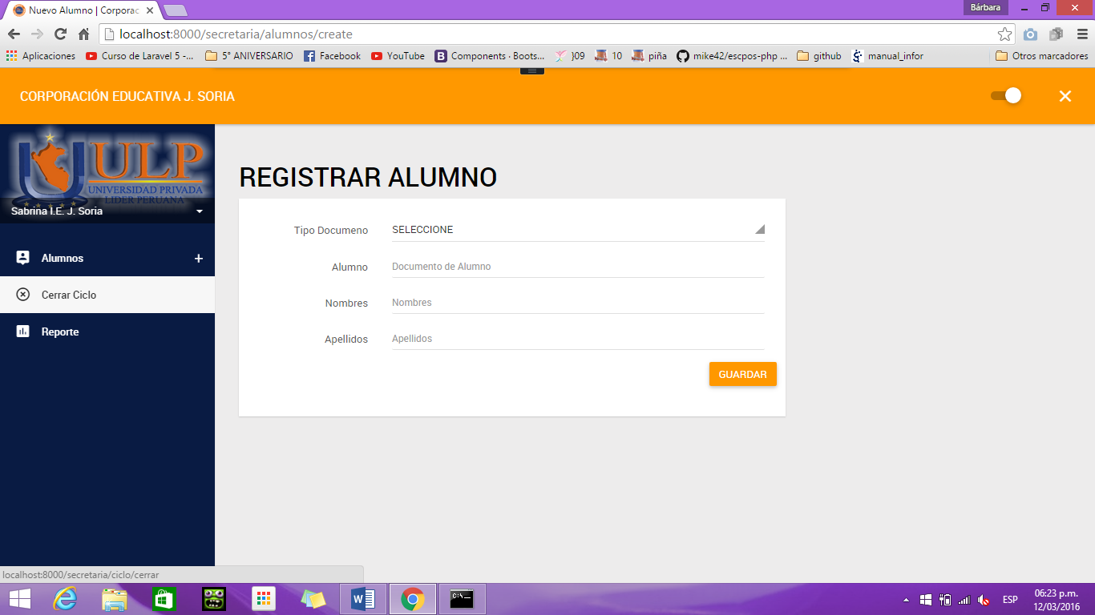

* + 1. CREAR CUENTA

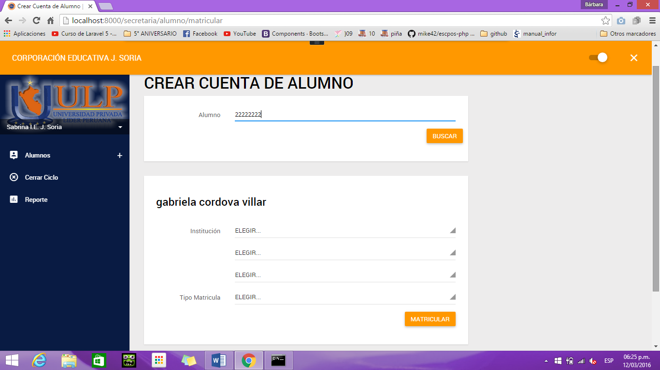

* + 1. AÑADIR DEUDA
    2. MODIFICAR DEUDA
    3. CANCELAR DEUDA DE ACTIVIDAD
    4. AUTORIZAR AMORTIZACION
  1. CERRAR CICLO

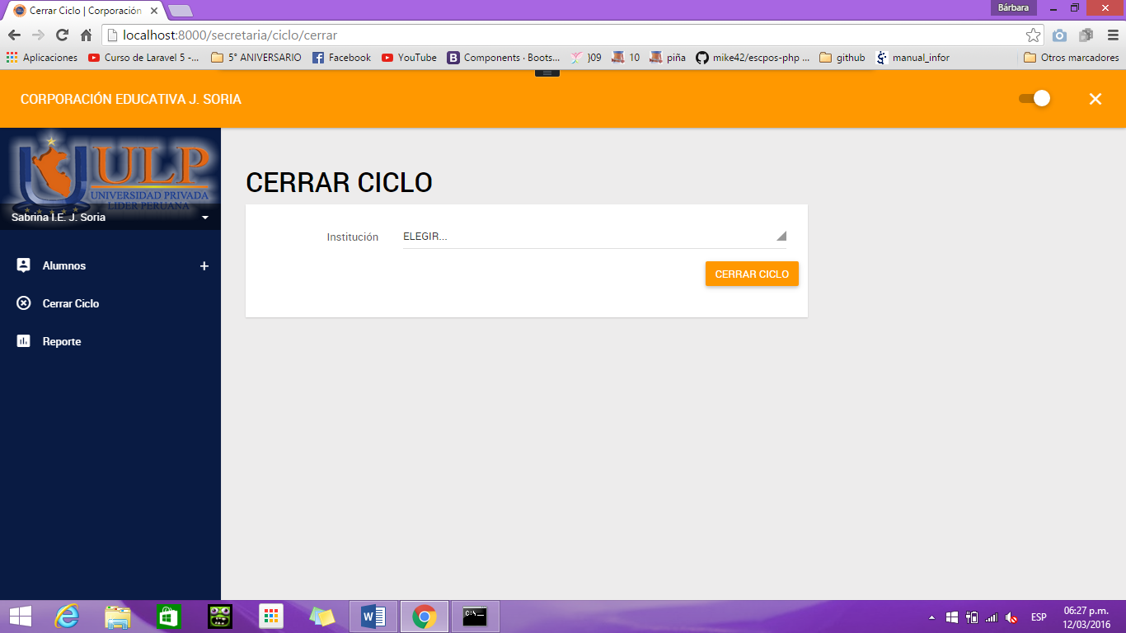

* 1. REPORTE

1. TESORERA

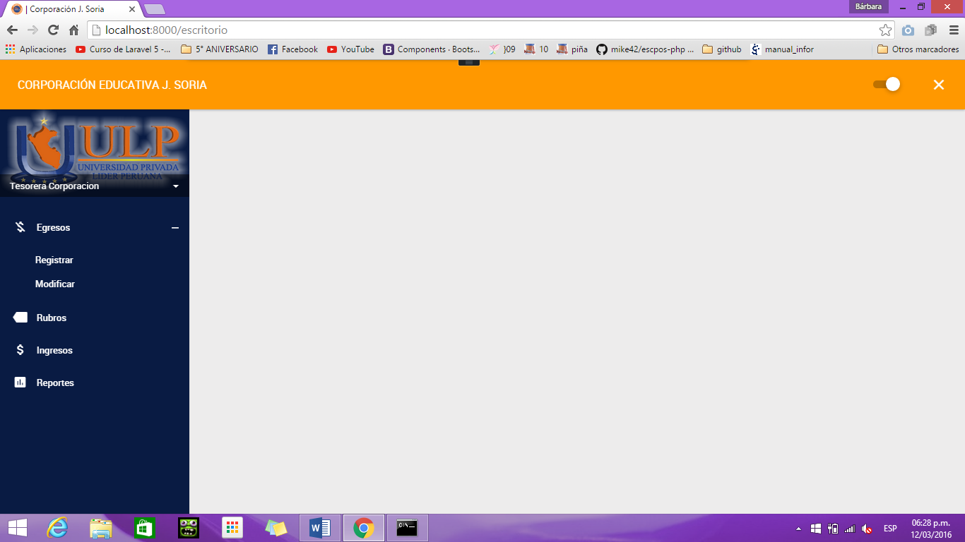

* 1. EGRESOS
     1. REGISTRAR

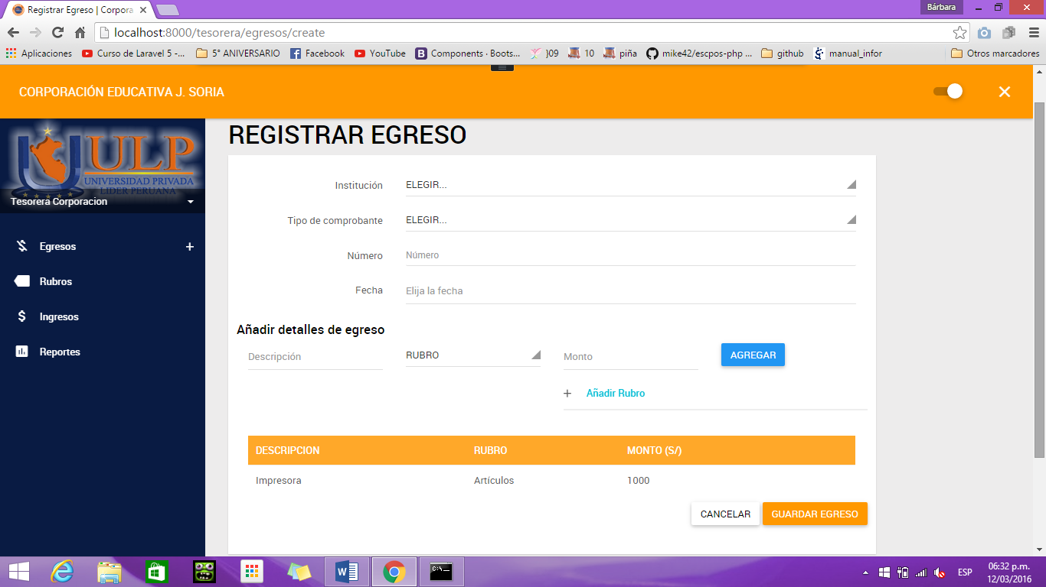

* + 1. MODIFICAR

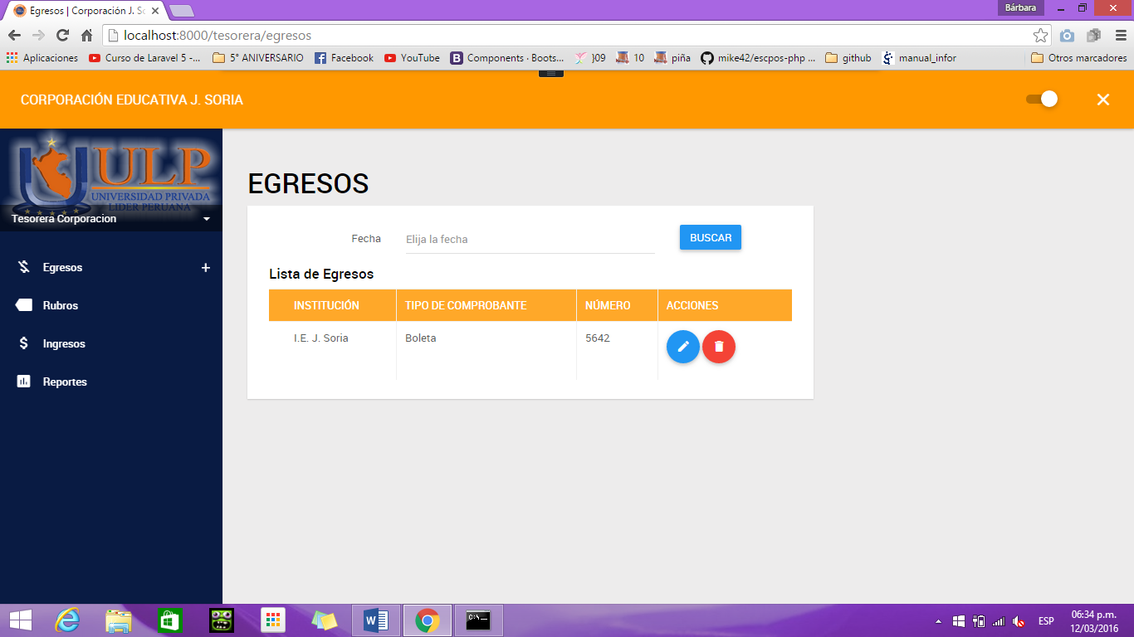

* 1. 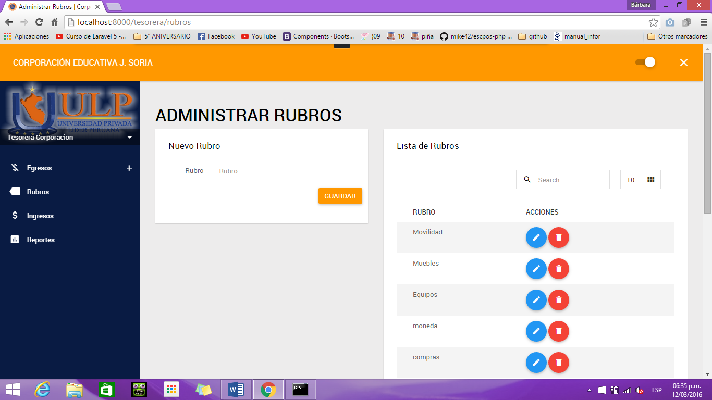RUBROS
  2. INGRESOS
  3. REPORTES

1. 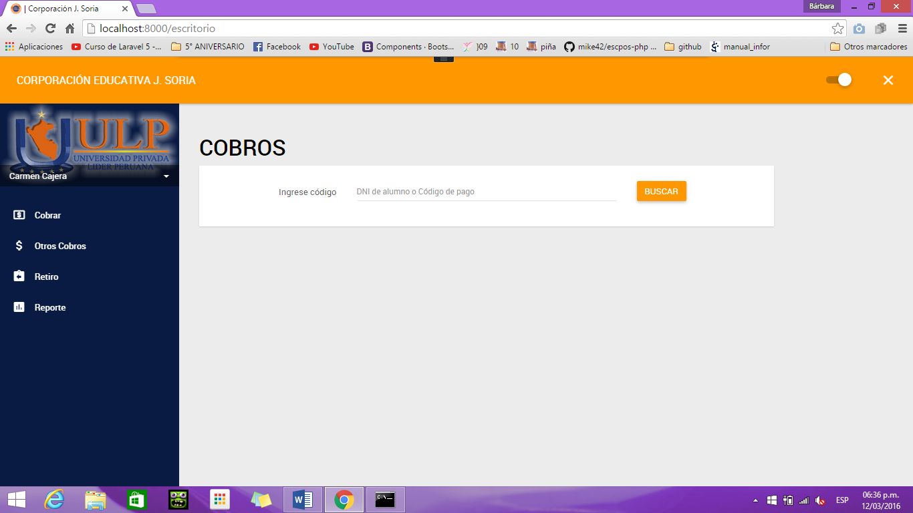CAJERA
   1. COBRAR
   2. OTROS COBROS

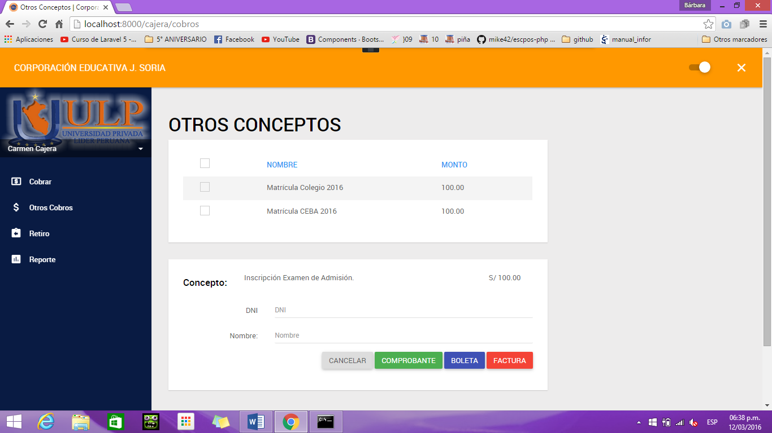

* 1. 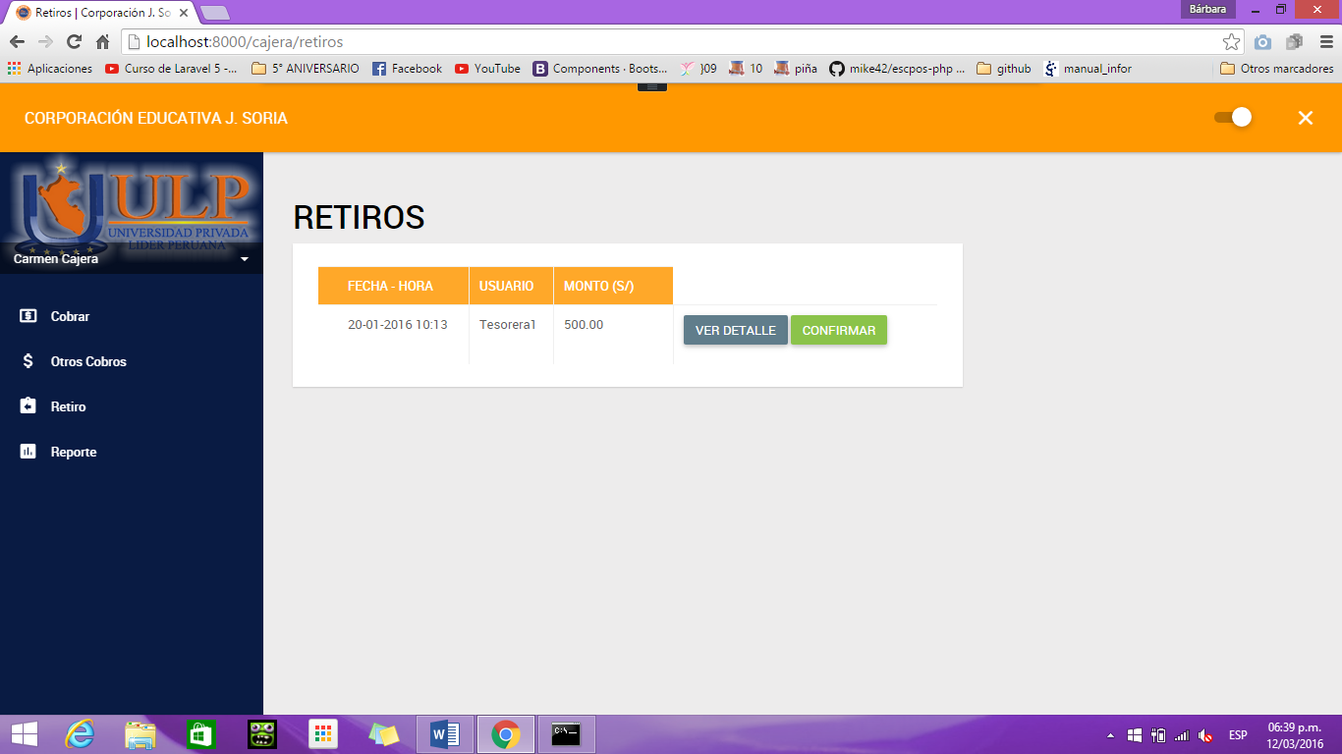RETIRO
  2. REPORTE